机器人控制系统架构解析
  - Compose 版本
  - 面向开发 维护与部署的技术手册
2026 年 10 月 26 日 | RC 与 SDK 0.8.0
本手册解释控制器、策略运行环境、通信、图像生命周期和交互界面如何协作，帮助开发者定位代码、判断扩展边界，并识别部署与故障恢复中的关键条件。
核心结论是：Compose 固定了运行环境，并将策略生命周期交给 PolicyHost；同一 host 的多个策略共享执行进程，必须把容器、RPC 身份和图像退出证明作为一组边界理解。业务控制仍由 RC 单一写者完成。
版本定位 | 内容
代码仓库 | lowerbound123/robot-control-compose
分析分支 | codex/docker-migration
分析提交 | 0041018b7b96e3b6f269b33a2c856e13f4ca7d3e
主要运行模型 | 容器内 PolicyHost 与共享 runtime
文档范围 | 当前实现、代码关系、部署约束与验证证据

建议阅读路径
先读总体架构和端到端流程，理解谁拥有动作；再读进程、图像与控制权章节，理解何时结果仍有效；最后根据实际职责阅读模型、交互、部署、故障与源码索引。每份手册可独立阅读。

阅读导航
点击条目可跳转到对应章节。Word 导航窗格同时提供标题层级。
01 系统边界与容器拓扑
02 镜像 环境与持久化边界
03 从启动入口到控制线程
04 一次推理如何变成机器人动作
05 动作缓存和限幅的时间语义
06 PolicyHost 与多会话执行进程
07 UDS RPC 身份与断线语义
08 跨容器图像与 POSIX 共享内存
09 生命周期和 MCP 控制权
10 策略链和两种组合层次
11 配置层次与策略开发契约
12 Qwen 与 LLM 策略的内部设计
13 机器人后端与观测路径
14 交互入口和可观测性
15 整组关闭与故障恢复
16 部署组合与运行诊断
17 扩展 验证与版本对照
附录 源码阅读索引

术语约定
RC 指 robot-control 主控制程序；policy 是策略身份及回调；worker 是策略执行端；context 是策略的会话内状态；lease 是图像读者持有的租约；generation 是动作缓存代次。Compose 中 host 是长驻监督服务，runtime 是它管理的单个执行子进程，session 是该进程内的策略会话。

01 系统边界与容器拓扑
Compose 版保留 RC 的单写者控制、动作缓存、限幅器、MCP 接管和 TUI，同时把环境隔离与策略启动改为容器和 PolicyHost。主容器负责 ROS 与控制；策略容器负责各自 Python 和模型依赖。UDS 传控制消息，POSIX 共享内存传图像像素。[C02，C27，C28，C30]
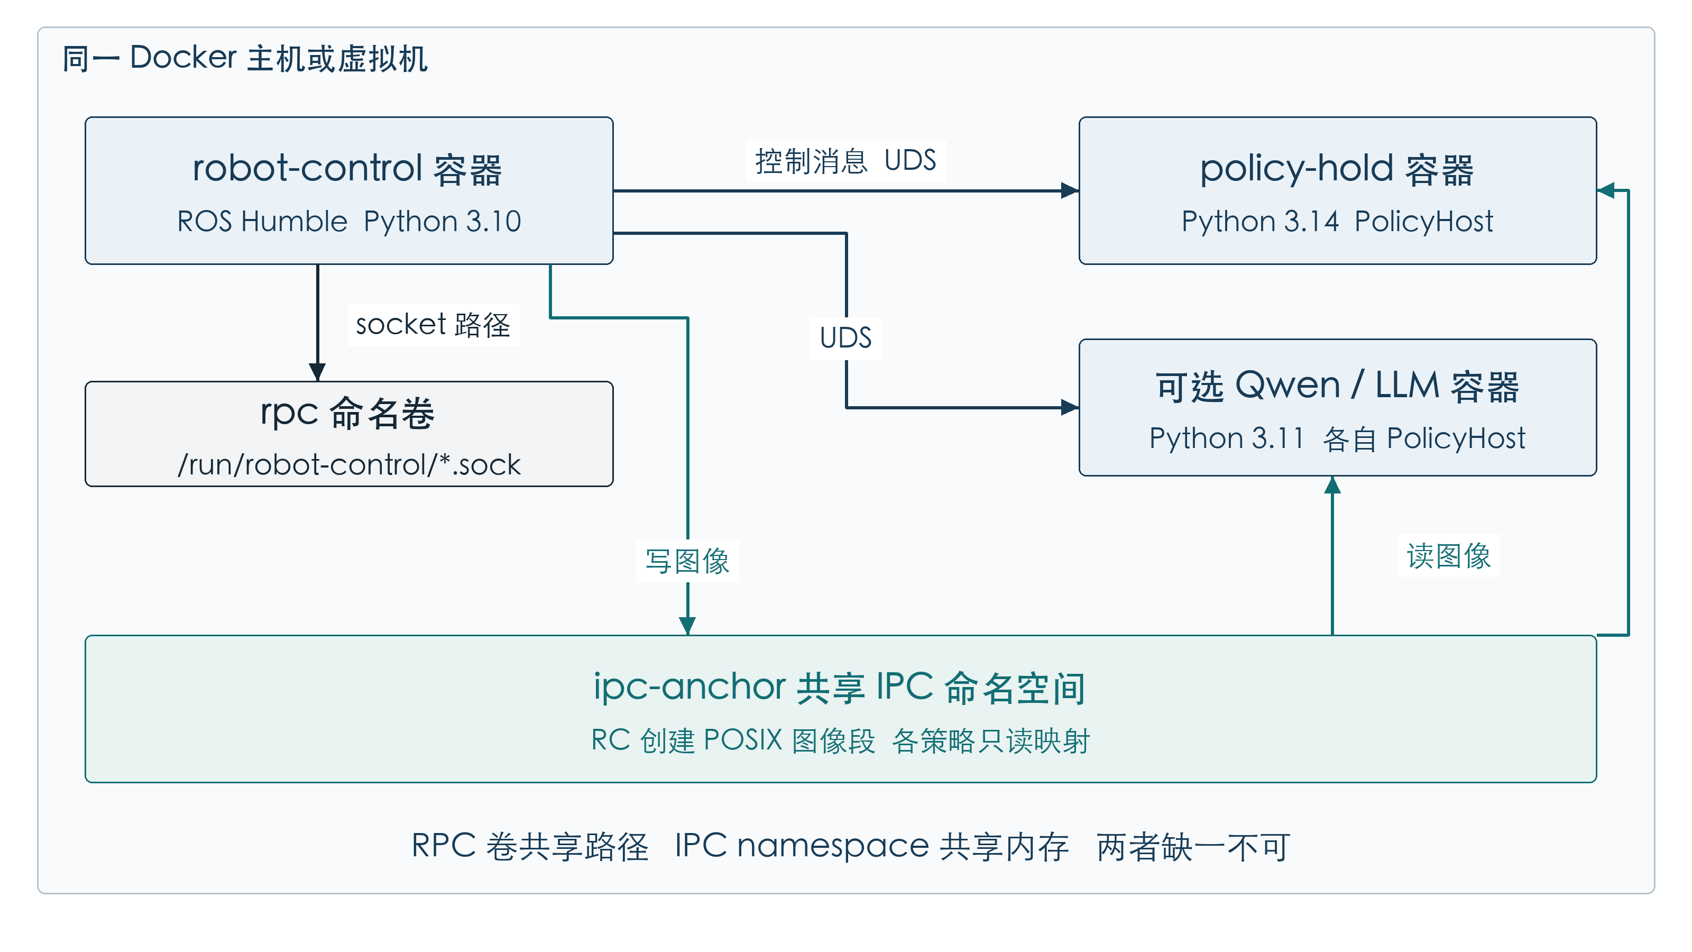
Compose 部署拓扑 同一 IPC 命名空间与 RPC 卷承担不同通道
默认 stack 包含 ipc-anchor、policy-hold 和 robot-control；ros-sim 是可选 profile。Qwen 与 LLM 通过额外 Compose 文件启用。ipc-anchor 保持一个可共享 IPC 命名空间，RPC 命名卷提供 socket 路径；只共享卷不会让 POSIX 图像共享内存自动可见。

重要的隔离单位
同一 PolicyHost 只拥有一个执行 runtime，多个 policy session 在该进程内运行；不同 host 可在不同容器与 Python 版本上运行。因而 session 是逻辑隔离单位，host/runtime 才是主要故障清理单位。容器存在或 healthcheck 成功，只说明 host 可连接，不代表策略模型已经加载完成。
这里的 host 指策略宿主服务，不是远程机器名。UDS 与共享 IPC 假设同一 Docker 主机或 VM；当前协议没有把这一结构扩展成跨机器的远程推理集群。

02 镜像 环境与持久化边界
服务或镜像 | 运行环境 | 主要内容
robot-control | ROS 2 Humble / Ubuntu 22.04 / Python 3.10 | RC、TUI、MCP、SDK、ROS 消息包和测试模拟器
policy-hold | Python 3.14 / Debian Bookworm | 轻量 SDK、NumPy、posix-ipc 与 host
两个 Qwen 服务 | 同一 Python 3.11 镜像，linux/amd64 | Torch/CUDA 依赖、本地模型代码、独立 host 和 GPU 配置
policy-llm-direction | Python 3.11 / CPU API 客户端 | SDK、LLM 方向策略和 API 适配依赖

Dockerfile 固定基础镜像摘要，requirements lock 固定依赖。Qwen 和 LLM 使用构建阶段 wheelhouse，运行阶段安装打包结果；主容器还编译 ros_ws 消息包。RC 与 SDK 源码安装在镜像中，因此修改 src 或 packages 后需要重建相关镜像；policy 目录则由宿主挂载，策略内容改动仍需冷重载才创建新上下文。[C34—C37]
存储位置 | 挂载和用途 | 变更影响
rpc 命名卷 | 各服务共享 /run/robot-control | 承载 UDS 路径，不承载图像像素
policy 与 configs | RC 侧可写；policy host 侧只读策略目录 | 保存配置与策略重载需理解两侧视图
outputs 与 snapshot | 宿主目录映射日志和快照 | 主镜像工作目录 /data，快照写 /data/snapshot
models 与 HF cache | Qwen 权重只读，缓存单独挂载 | 权重不会因为重建 RC 镜像而自动更新
共享内存 | ipc-anchor 默认 512m，可由 RC_SHM_SIZE 调整 | 容量不足直接影响图像发布，不是磁盘卷空间

两个 Qwen 服务共用一个镜像 tag，但分别使用 qwen35-single.sock 和 qwen35-twostage.sock，分别配置 GPU 设备。相同镜像不会共享 Python 上下文、模型权重对象或 CUDA 显存；若落在同一张卡上，需为两个独立模型实例评估显存。[C31]

03 从启动入口到控制线程
启动入口先解析 RC JSON 并创建 RobotController，然后绑定 MCP 监听地址，再启动控制器和 MCP 服务，最后进入 Textual TUI 或 headless 输入循环。先绑定端口可使地址占用等错误在机器人控制线程启动前暴露。正常退出与异常退出都汇入同一清理路径。[C01，C02]
执行单元 | 主要职责 | 约束
主线程和 TUI | 输入、布局、事件展示、面板切换 | 不执行模型推理、生命周期等待或 socket I/O
rc-control | 处理紧急命令、接纳结果、调度动作、更新缓存 | 机器人动作发布和缓存变更的唯一执行者
rc-lifecycle | 连接、初始化、reset、热配置、关闭工作 | 通过任务队列接收请求，结果返回控制线程
通信与后台任务 | socket 读写、策略日志、监控、快照保存 | 阻塞工作与交互线程隔离
机器人后端线程 | ROS spin 与压缩图像解码 | 只维护反馈和图像缓存，不决定下一条动作

状态变化由完成回执驱动
控制器把耗时工作封装为 job，并记录取消事件与当前操作。生命周期线程完成任务后送回内部结果，由控制线程决定何时进入 paused、running 或 fault。前端收到命令回执并不等于初始化或运动已完成；应继续读取 Operations 的终态。
控制周期由 frequency_hz 指定，mock 模板采用 30 Hz，ACOne 模板采用 100 Hz。Python 线程调度、模型回调和 ROS 通信均可能产生延迟；这里是周期性软件控制循环，不是硬实时调度保证。[C02，C16]

单写者的实际价值
TUI、MCP 与策略都可以提出意图，但只有控制线程把意图变成机器人命令。这样，暂停、接管、缓存裁剪、限幅状态和发布失败可以按同一顺序处理，避免多个入口分别写机械臂造成竞争。

04 一次推理如何变成机器人动作
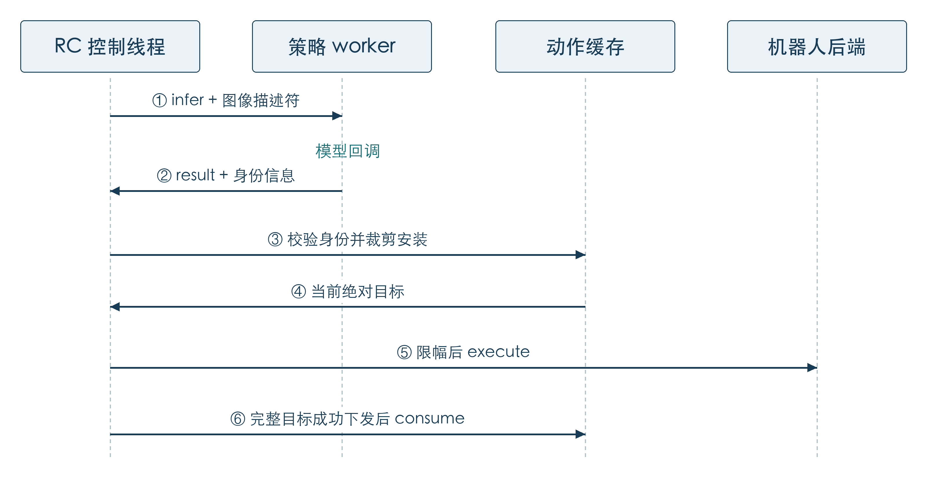
推理与动作发布时序 图中省略日志和监控支路
控制器读取反馈及三路相机缓存，把图像发布到 ImagePool，取得租约后构造 infer 请求。请求包含 request_id、generation、config_version、state、剩余 action_chunk、images 描述符，以及 observation_id、control_epoch、consumed_actions 等运行元数据。图像像素不进入 JSON 消息。[C02，C08，C09]
worker 在只读图像映射有效期间调用 policy，规范化输出后发送 result。控制器首先匹配请求身份和当前 worker，再检查缓存代次及配置版本。旧 worker、旧代次或旧版本的结果不能安装到动作缓存。成功结果完成图像借用；错误路径则可能必须等待进程退出证明后才能释放租约。[C04，C07，C10]

策略的暂停请求也是结果的一部分
runtime.pause(reason) 只在当前 policy 推理回调线程中可调用，并要求双方协商 pause 能力。它记录一个延迟请求，不会中途抢占模型线程。完整推理成功后，RC 丢弃此次动作输出、清空剩余缓存并暂停，保留模型；resume 通过 reset_context 后恢复。链内请求需等整条链成功，后续阶段异常时不能把早先的 pause 当作成功结果。[C04，C11，C12]

05 动作缓存和限幅的时间语义

异步裁剪按已完成的目标数量计算
ActionBuffer 的 RequestToken 保存请求发起时的 generation 与 consumed。返回时计算 last_trim = 当前 consumed − 请求 consumed，只安装预测块的未过期后缀。这里的 consumed 是完整目标成功下发后增加的计数，不是墙钟时间，也不是控制循环 tick 数。[C05，C06]
发起请求 generation = 7 consumed = 100
推理期间 成功完成 3 个目标 consumed = 103
返回结果 50 行目标 trim = 103 - 100 = 3
安装缓存 result[3:] 共 47 行
若 generation 已变化 整块丢弃
执行方式 | 推理期间的动作行为 | 触发条件
sync | 有推理在途时不继续消费缓存 | 需要首块、缓存空或达到 call_every_actions
async | 可继续执行现有缓存，再裁剪新结果 | 相同触发条件，但最多一个 RC 推理请求在途
缓存耗尽 | 保留当前目标；不能凭空补造新动作 | 新结果无法提供有效后缀时再次请求

动作契约与控制模式
普通动作是有限 float32 的非空 (T, 14) 绝对目标，左臂 7 维在前、右臂 7 维在后。qpos 每臂为 6 关节加夹爪；epos 每臂为 xyz、RPY 加夹爪。mixed 使用 actions 与逐行 modes；策略层的一个时间步只有一个模式标签。MCP 直接动作另支持按机械臂指定模式。
qpos 限幅把参考频率下的单步上限换算到当前控制频率；epos 分别限制平移、旋转与夹爪速度，旋转使用空间旋转插值。模式切换从新鲜反馈重新锚定。目标可能需要多个 tick 才完整下发，完成后才 consume。该“完成”不等价于机械臂反馈已到位；直接运动有独立的反馈完成判据。[C05，C06，C15]
发布异常时控制器回滚限幅器内部状态、清除已发布目标缓存并标记发布故障。左右臂属于分别发布，回滚不能撤回已经发送的一侧命令；它保证软件不继续把失败步骤记为成功。[C02，C17]

06 PolicyHost 与多会话执行进程
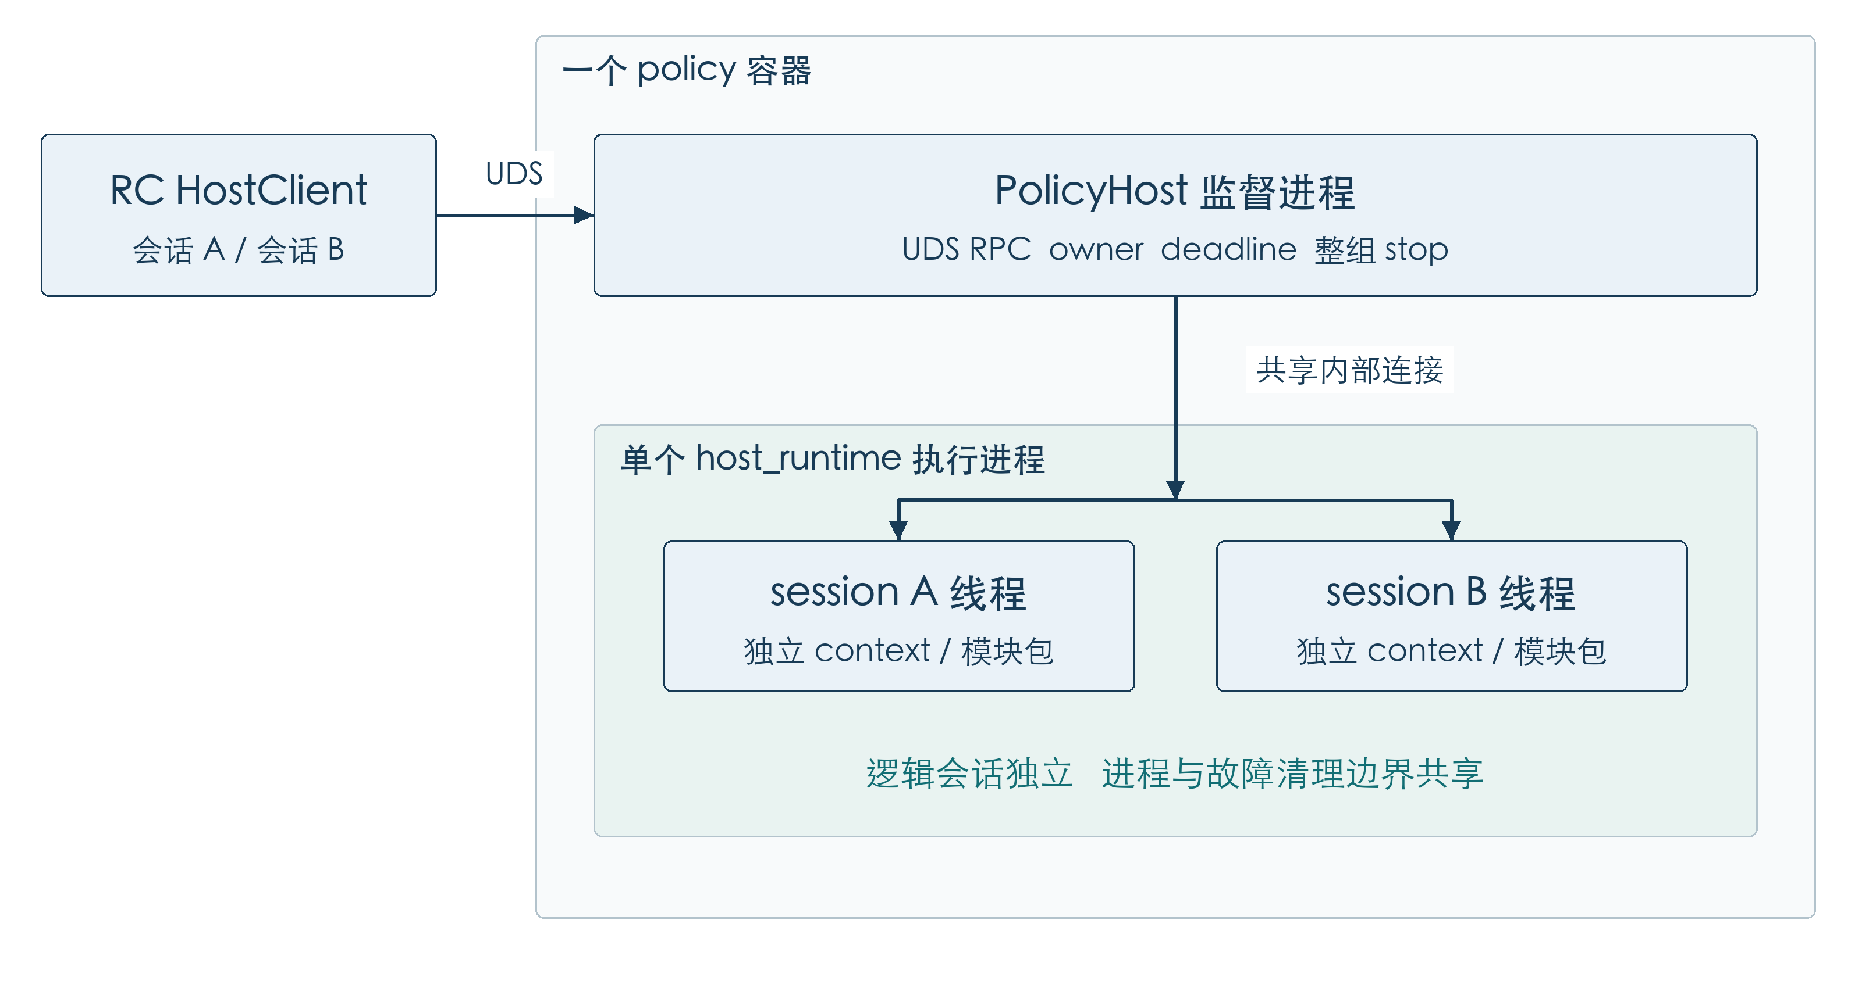
PolicyHost 监督器与共享 runtime 之间的执行边界
PolicyHost 是长驻的监督进程。它监听固定 UDS，处理 hello、preflight、load、dispatch 与 stop，维护唯一 runtime、session 记录和各类期限。首次 load 才启动 host_runtime 子进程；每个 session 在该进程中创建 run_session 线程以及内部 socketpair，并以独立模块包名加载策略入口。[C28，C29]
同一 host 中的 A、B 可拥有独立 context，却共享进程地址空间和第三方模块环境。A 的死锁、无法退出的线程或进程级故障可能要求关闭整个 runtime，包括 B。把互不兼容依赖或需要独立故障域的策略放入不同 host，而不是只分配不同 session_id。

语法检查发生在目标解释器
RC 读取 schema 2 manifest 与路由信息，不用主容器 Python 3.10 解析策略实现语法。host.preflight 按 manifest id 找到目录，使用本 host 的解释器 AST 解析、编译，并检查四个回调。因此 Python 3.14 策略可运行在 hold host，而不会先被 RC 的 3.10 语法检查误拒绝。

截止时间由监督进程掌握
host 为 initialize、infer、observe、reset/update 等操作维护 deadline；命令期限从实际 started 事件开始计算，排队时间不计入回调执行期限。watchdog 周期检查超时和 runtime 退出，异常时进入整组 stop。监督器使用独立写线程和有界队列，不允许卡住的 runtime 写入阻塞 stop 与监督逻辑。[C28，C22]

07 UDS RPC 身份与断线语义
HostClient 按 socket 路径和 host_id 共享连接，多个 PolicyProcess 作为逻辑 session 复用它。建立连接先发送 hello，核验 host_id、协议版本、图像协议版本，并保存 host_instance_id；后续事件若来自不同 host 实例直接视为异常。[C07，C27]
标识 | 绑定对象 | 防止的混淆
owner_id | RC 的某条 host 客户端所有权 | 其他 RC 抢用当前 runtime；已撤销 owner 的迟到 load
host_instance_id | 长驻 host 的一次启动 | 把重启后的 host 当作旧读者退出证明
runtime_id | 执行子进程的一次生命周期 | 旧 runtime 的 dispatch 或停止结果污染新进程
session_id | 唯一策略会话 | 同一连接内的事件路由混淆
rpc_id 与请求三元组 | RPC 调用及具体推理 | 响应错配、代次过期和配置版本过期

外层 RPC 管理 host 和 session；内层 policy event 延续 initialize、infer、result 等 SDK 契约。owner_id 是 RC 到 host 的所有权标识，与 MCP 的 take/return 控制权不同。两层消息共用 4 字节长度加 JSON 帧，单帧最多 4 MiB，拒绝非有限数值与重复键。图像只传描述符。[C09]

断线后不重放用户工作
一次 dispatch 排入队列后，客户端无法仅凭连接断开判断对端是否已执行。因此普通 load、infer、命令和动作不会自动重试重放。只有 cleanup 可以建立 rescue 连接，查询或完成同一 host 实例下的 stop，并撤销 owner，阻止先前丢失 ACK 的 load 延迟生效。
PolicyProcess.alive/has_readers 表达的是“提交过 load 且退出未确认”，不只是 PID 是否存在或 socket 是否连通。断线时可以失去可运行性而仍保留读者责任。若 host 已重启，客户端不能从新实例获取旧 runtime 的可靠证明，因而不把断线当作图像租约释放条件。[C07，C27，C28]

08 跨容器图像与 POSIX 共享内存
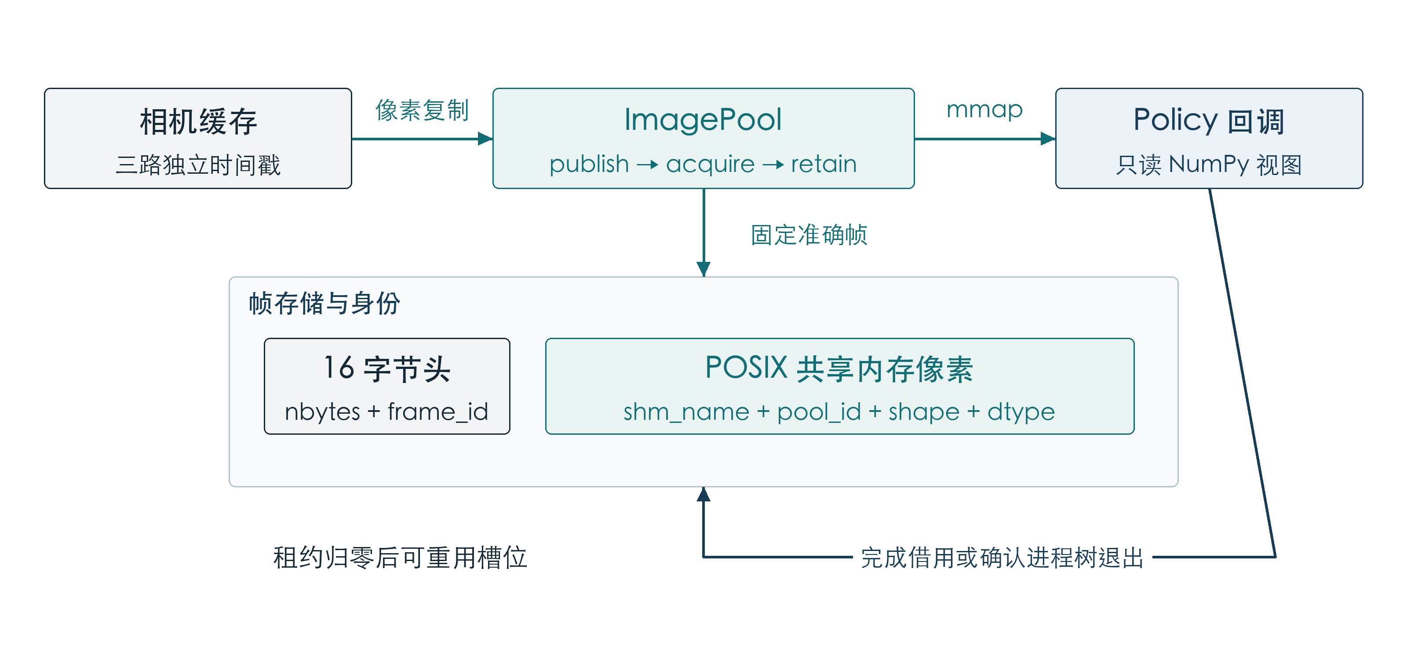
POSIX 图像共享 各容器必须加入同一 IPC 命名空间
Compose ImagePool 使用 posix_ipc.SharedMemory，默认每相机 3 槽，总容量上限 512 MiB，单图上限 256 MiB。每段名称由 pool_id 和序号组成，前 16 字节保存两个网络序 uint64：像素长度与 frame_id，之后才是像素数据。[C08]
描述符含 shm_name、pool_id、frame_id、dtype、shape、timestamp、nbytes。读者以只读方式打开段，核验名称、大小、头部身份与描述符，再构造 NumPy 视图。frame_id 防止把被重用的槽误认成旧帧，pool_id 防止不同 RC 池之间混淆。

容量分配和释放证明
分配先检查池预算；Linux 可用时调用 posix_fallocate 预留实际页，避免共享内存耗尽后触碰 mmap 导致 SIGBUS。尺寸变化需要新段，瞬间可能同时持有旧段与新段，应给峰值留余量。全部槽被租用时不覆盖，继续保留最近可用帧。
租约计数固定准确帧。worker 关闭映射后在 result 中明确发送 images_released=true，控制器和链协调器会检查该字段；缺少证明的成功结果被视为错误。异常时等待 host 的 cleanup_confirmed 及实例、runtime 匹配证明。监控回包、closed 回调通知或 UDS 断线都不能替代进程树退出证明。[C07，C27，C28]
三路 1280×720 RGB uint8、每路 3 槽的像素总量约 23.73 MiB，另加段头和分配时瞬时峰值。512 MiB 是默认预算，不是每次实际占用。该通路避免 JSON 传像素，但 publish 和模型预处理仍有复制。

09 生命周期和 MCP 控制权
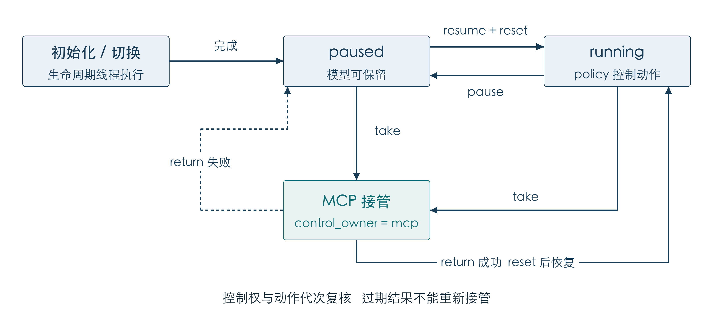
生命周期主路径与控制权切换 运行状态和 control_owner 是两个独立维度
启动完成后进入暂停态，由用户显式 resume。pause 会失效化当前动作代次并清空剩余动作，保留模型和当前保持目标。switch、reset、热配置等动作先建立生命周期边界，旧调用不能越过边界把结果安装到新上下文。[C02，C03]

take 和 return 的边界
MCP 默认只读。take 由控制线程处理：暂停新策略推理、更新控制权代次、保留模型，并用限幅器的当前命令锚定手动目标。已经在途的推理可以返回，但不能重新获得控制权。MCP 的 control_owner 是所有客户端共享的控制状态，并非每个 MCP 客户端分别拥有一把锁。[C03，C14]
return 被接受时即设置归还标志，阻止后续手动队列继续写入；执行时取消直接运动、更新代次、等待所需在途边界，调用 reset_context，再用新鲜反馈恢复策略。若模型不可运行或反馈无效，控制器可保持暂停并返回失败回执，不能仅因 return 被接收就声称恢复成功。

回执与等待
Operations 为动作和命令分配 operation_id，状态沿 queued、running 到 succeeded、failed 或 cancelled 演进。MCP 的 wait 超时只是停止等待该回执，不自动取消已接受动作。队列执行前再次核对控制代次，避免旧权限下排队的命令在归还后生效。[C03，C15，C16]

10 策略链和两种组合层次
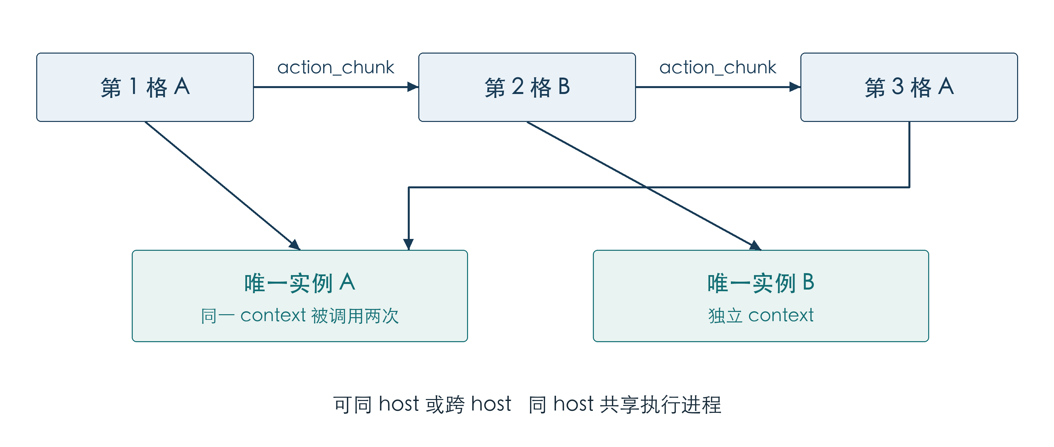
A B A 链的逻辑顺序与实例复用
RC 原生链由 kind=chain 与 policies 定义。每个唯一策略 ID 只初始化一次，所以 A → B → A 有两个上下文实例，A 被调用两次且共享状态。一次请求按列表串行推进，前一阶段完整 action_chunk 作为后一阶段输入；机器人状态和图像对应同一轮快照。不能把这个模型理解为三个独立 A/B/A 模型副本。[C12]
链首提供执行节奏；成员需满足统一动作模式等兼容检查。整条链有总推理期限，单个结果必须通过 request_id、generation、config_version 检查才推进到下一格。取消后不再启动后续格，已运行的格仍需完成或被清理。错误并不等于图像读者已经退出。

暂停与命令的传播
链收集第一个 runtime.pause 请求并标记来源 policy_id 和从 1 开始的 cell。其余格仍执行，只有全链成功才由控制器暂停；这样不会把一条未完成的流水线当成有效结果。成员命令支持 policy_id-command 的精确别名，短命令名按链规则解析，冲突在配置阶段拒绝。[C11，C12]
Compose 链按 host 分组关闭，调用 close_group 清理同一 runtime 的所有相关会话。A 与 B 可以落在同一容器，也可以路由到不同容器；逻辑链顺序与容器边界互相独立。

SDK 内部链
SDK 的 PolicyChain 是同一个 worker 内的 Python 组件组合，适合把预测器和后处理器封装为一个入口；RC 原生链组合的是完整策略身份及生命周期。选择哪一层，应看是否需要独立环境、独立 manifest、单独命令与监控。TUI manage-policy 编辑的是原生链，应用与保存草稿是不同动作。

11 配置层次与策略开发契约
层次 | 内容 | 生效方式
RC 配置 | 机器人、频率、安全、目录、MCP、TUI、policy_hosts | 全部冷参数，在线 set rc.* 被拒绝
普通 policy manifest | id、执行模式、参数、运行环境、热改白名单 | 白名单叶字段可热改；其余走重载
chain manifest | 有序策略 ID 列表 | 应用后重建执行链，进入暂停态
模型或供应商配置 | checkpoint、模型工作流、API 类型和模型名称 | 由策略侧校验；与 RC 配置分离

{
"schema_version": 2, "id": "hold",
"policy_host": "hold",
"execution": {"mode": "sync",
"call_every_actions": 2, "control_mode": "qpos"},
"params": {"chunk_size": 50},
"hot_reloadable": ["params.chunk_size"]
}
上方为简化的合法 manifest 示例。目录位置不等于策略身份，注册和命令路由以 manifest 的 id 为准。RC 相对路径按 RC 配置文件所在目录解析；策略参数中的模型路径还有各自解析规则，部署时应避免把宿主绝对路径直接当成容器路径。[C13]

热更新需要两端一致
配置更新先验证精确叶路径和类型，再等待合适的推理及回调边界。SDK 在原配置对象上应用更新并返回确认，RC 仅在确认后推进版本。每次推理结果带 config_version，阻止旧配置计算的结果进入新缓存。save-config 是显式持久化，使用同目录临时文件、flush、fsync 和原子替换，运行时修改不自动写回磁盘。

标准入口与并发责任
普通策略提供 initialize(config)、policy(context, state, action_chunk, images, config)、reset_context(context) 和 release(context)；需要运行元数据时增加可选 runtime 参数。模型应在 initialize 内加载，release 必须尽可能有界。observe、tui_commands、monitor 是可选能力。并行回调共享 context，策略作者负责轻量锁和快照，不能把长时间模型计算放在全局上下文锁内。[C10，C11，C21]

12 Qwen 与 LLM 策略的内部设计

Qwen 通过内部异步推理维持动作连续性
Qwen35Backend 封装模型加载、预热和预测；AsyncQwenPolicy 使用单工作线程执行模型计算。模型输出固定为 (50, 14) canonical 动作，运行时维护与 RC 剩余缓存对齐的副本。剩余动作少于 30 且没有在途模型请求时启动新预测。请求记录 consumed_actions 和 control_epoch，返回时再次裁剪并通过 TemporalTransition 平滑合并。[C18]
Qwen 内部异步与 RC 的 sync/async 调度是不同层次：前者管理模型 Future，后者决定 RC 等待 policy 回调时是否消费缓存。不能把两层的计数直接相加。推理启动前复制 qpos 和图像，避免后台 Future 持有已经结束的 mmap 借用；reset 会排空旧请求并清空镜像缓存。模型切换命令先验证新配置，再请求冷重载。

LLM 只选择离散动作，几何计算在本地完成
llm_direction 使用 head、left_wrist、right_wrist 三路 RGB 图像与 task、prompt。相机像素在回调内复制、缩放并编码为 JPEG data URL；供应商返回每臂一个动作名和 done。平移使用基座坐标系方向，旋转使用工具局部轴，距离、角度、插值步数由本地配置决定，最终输出标准 epos 动作块。[C19]
处理阶段 | 具体约束
请求门槛 | 剩余动作大于 request_when_remaining 时直接返回缓存，不调用 API
动作锚点 | 有剩余动作时使用末行目标，否则使用当前 state.eef
供应商适配 | 代码含 Responses、Decisions 和 Chat Completions 兼容适配
完成或已识别 API 错误 | 请求 runtime.pause，返回合法锚点行；RC 随后丢弃该输出并暂停
重试策略 | max_retries=0；不自动切模型、不修补格式、不重放运动决策

Compose 通过独立 Python 3.11 LLM 镜像注入命名的 API key 环境变量；Qwen 两个服务共用镜像但具有独立 host 与 runtime。 供应商接口名描述的是当前代码适配面，真实模型是否支持相应图像与输出协议，需要在目标环境单独验证。

13 机器人后端与观测路径
robots.make_robot 按配置选择 MockRobot 或 ACOneRobot。控制器面向 connect、read_state、read_images、execute、close 等接口，不直接依赖 ROS 消息类型。导入 robot_control 不启动机器人连接；ACOne 在 connect 时才加载 ROS 绑定。[C02，C17]
数据或动作 | ACOne 实现 | 架构含义
机械臂反馈 | RobotStatus 回调保存原始反馈、序号和接收时间 | 读取时检查新鲜度，保留 raw 字段便于定位
压缩相机 | 回调保留最新压缩包，独立线程解码 RGB | 积压时聚焦最新帧，解码不阻塞 ROS 回调
关节目标 | RobotCmd mode=5，joint_pos 与 gripper | 绝对 qpos 命令
末端目标 | RobotCmd mode=4，end_pos 与 gripper | 绝对 xyz RPY 与夹爪目标
相机预览 | 单独提供 sequence、received 和缓存帧 | 显示旧帧并提示年龄，不等同于推理可用

连接成功与图像就绪是不同条件
ACOne 连接阶段等待机械臂反馈，而不是等待全部相机。read_images 对缺失或过期相机明确报错；TUI 预览则可显示已有帧及年龄。因此 connected 状态不能证明三路图像都满足推理输入要求。状态时间戳和图像时间戳各自保留，系统没有在此层建立硬件同步。

快照与控制动作的分离
snapshot 在锁内捕获控制状态、已发布目标和缓存观测，后台保存三路原分辨率 PNG 及 state.json。输出目录相对启动工作目录，成功时报告绝对路径；同一时刻只接受一个保存任务。快照不要求打开预览面板，不主动暂停策略，也不会把终端缩略图当成原始数据。[C24]

部署边界
Compose 的 RC 镜像编译 ros_ws 中的消息包和独立测试模拟器，入口脚本 source ROS Humble 与构建 overlay。vendor 中的厂商备份并不等于启动硬件驱动；真实设备驱动仍由部署方单独启动。

14 交互入口和可观测性

三个前端共用一个控制器
Textual TUI 负责状态栏、命令框、相机、姿态监控、策略链编辑器和日志。headless 用标准输入接收命令并输出事件。HTTP MCP 提供状态、配置、事件、操作回执和受控运动接口。TerminalCommandRouter 处理本地专有交互与本地 MCP 调用，最终动作仍回到控制器。[C01，C14，C24]
camera、monitor、manage-policy、snapshot 及 policy 扩展命令有本地作用域，MCP 不应透传它们来绕过边界。MCP 的身份令牌和 Host/Origin 限制属于接入层；take/return 属于运行时控制权层，两者解决不同问题。

策略监控是低优先级的只读支路
可选 monitor(context) 返回内置 float、int、str 标量字典，最多 128 项、编码后 64 KiB，不接受 bool、嵌套容器或非有限浮点数。一个策略只保留一个在途监控调用，启用面板后目标采样 10 Hz。超过 1 秒是软超时，显示旧值与错误，原调用继续等待，不追加线程。[C20，C21]
监控可与推理、命令并行，暂停或 MCP 接管时仍可读取。monitor_id、monitor_epoch 和 config_version 排除旧面板与旧配置的迟到数据。reset、热配置和 release 前关闭入口并等待监控屏障。永久挂起回调须由进程生命周期处理，不能单独杀死线程。PriorityOutbox 优先发送控制消息，每个会话只保留一个低优先级监控消息。[C21，C22]

日志是结构化数据与终端视图的组合
控制器维护带 seq 的事件历史并写 JSONL；TUI 以完整事件保留最多 10000 条记录。structured_log 解析完整 JSON 与合法前缀，log_tui 在后台排版并仅绘制可见行。选择区绑定逻辑记录和字符偏移，避免展开、缩放或换行导致复制错位。复制经 OSC 52 交给终端；粘贴进入命令框并把换行归一为空格，不自动执行。[C02，C23，C26]
相机预览限制到约 10 fps，独立于控制频率；Kitty 图像身份与刷新生命周期、终端真彩色能力和宿主剪贴板支持属于展示链路。终端显示异常不能直接推出底层相机或推理失效。

15 整组关闭与故障恢复
Compose 的关闭顺序由 RC、HostClient、PolicyHost 与容器停止期限共同完成。RC 停止新工作并请求关闭会话；ChainProcess 按共享 host 分组，只对每组 runtime 执行整组清理。不能先把某一 session 的 closed 当作它所在执行进程已经退出。[C07，C12，C27]

PolicyHost stop 的证据链
host 串行化 stop，先阻止新工作，再按给定顺序及剩余会话逆序发送 shutdown，在共享释放期限内等待回调完成。然后要求 runtime 退出，并进行 OS 层进程树清理。只有确认子进程与后代消失，才生成包含 runtime_id、host_instance_id、cleanup_confirmed、forced 的证明，广播 runtime_stopped 并清空会话。近期证明保留在有界历史中以支持清理重试。[C28]
情况 | 行为与影响
A 回调超时且与 B 共享 host | 监督器终止整组 runtime，A 与 B 都需重新加载
正常 release 但 runtime 尚未退出 | 会话 closed 已到达，图像读者仍不能立即视为清空
RPC 写堵塞或连接中断 | 仍走 OS 级清理，不能跳过监督器清理分支
host 重启或旧进程无法确认 | 客户端保留读者责任，拒绝伪造旧 runtime 证明
监控永久挂起 | 显示软超时；重载或退出按整组生命周期期限收敛
强制清理 | 保留 forced 信息并使 RC 返回非零状态

容器停止期限不是策略调用超时
默认主服务 stop_grace_period 为 90 秒，policy 服务为 45 秒，ipc-anchor 为 5 秒；RC 初始化、推理、release 则来自自身配置。修改任一层期限都应检查上层是否给清理留出足够余量。更稳妥的日常停机路径是先通过 exit 完成 RC 清理，再结束 stack；硬杀整个容器不能验证应用层清理链路。[C30]

16 部署组合与运行诊断
组合 | 配置文件 | 主要变化
默认 mock | compose.yaml | hold host、共享 IPC、回环 MCP 端口映射
真实 ACOne | compose.yaml 加 compose.acone.yaml | RC 使用 host 网络，移除 ports，ROS_DOMAIN_ID 默认 0
Qwen | compose.yaml 加 compose.qwen.yaml | 两个独立 host，单一镜像，权重与 GPU 映射
LLM | compose.yaml 加 compose.llm.yaml | 独立 CPU API host，命名 key 环境变量
回归集成 | test、llm-test、monitor-test 等覆盖文件 | 专用 fixture 和测试服务，不等同生产配置

默认主服务把容器内 4000 映射到宿主 127.0.0.1，RC 在容器内监听 0.0.0.0。ACOne 覆盖启用 host 网络并移除端口映射，命令也改用 rc.acone.json；访问范围应根据合并后的命令和 mcp 配置判断。ROS 网络连通性与 policy UDS/IPC 是两套不同路径。[C30—C33]

先定位故障所在的边界
无法连接策略时，先核对 policy_host 到 policy_hosts.socket 的路由、RPC 卷和 host healthcheck；能 hello 但不能加载时，查看目标解释器 preflight 与模型路径；能推理但图像错误时，检查共享 IPC、池容量和帧描述符；能得到动作但机器人不动时，再查控制权、暂停态、反馈新鲜度与 ROS mode。
“改了代码但行为没变”应检查代码在哪一层：src/packages 在镜像内，需重建并重新创建对应服务；policy/configs 是挂载数据，但上下文通常仍需冷重载。更换 SDK 必须同步重建 RC 与启用的 policy 镜像，不能只更新主容器。[C34—C38]

状态持久化和终端连接
日志、快照、模型权重与缓存通过宿主目录或卷持久化；runtime 里的模型上下文和动作缓存是会话状态。attach 只连接当前终端，不加载新策略实例。Ghostty/Kitty 真彩色、鼠标和 OSC 52 剪贴板影响显示与交互，须与容器业务日志分开诊断。

17 扩展 验证与版本对照

添加 policy host 的工程步骤
先决定 Python 和依赖版本，构建独立镜像并安装匹配 SDK；新服务加入同一 ipc-anchor 和 rpc 卷，配置唯一 host-id 与 socket；在 RC policy_hosts 中登记路由，再在 schema 2 manifest 中填写 policy_host。最后验证 preflight、真实 load、图像租约、超时、关闭和宿主重启边界。[C27—C30，C38]
同一 host 中的新策略必须能共用依赖环境与进程级故障域。多个不同 policy ID 可共享一个 host；同一 runtime 不接受相同 policy ID 重复加载，A B A 链由协调器复用 A。SDK 内部增加接口时须同步维护外层 RPC、能力握手、版本校验和双方镜像。

验证层次与当前证据
本次提交前在 macOS Python 3.14 环境执行完整本地套件，结果 581 通过、60 跳过、13 条既有 Pillow 弃用警告，耗时 153.68 秒。跳过包括需 Compose profile 的跨容器测试、真实 ROS、Linux 专属行为、缺 Torch 用例，以及明确保留的旧 Conda 接口测试。此结果不是 Linux 容器全量验收。
仓库 2026 年 10 月 24 日记录另有 Linux ARM64/Humble/Python 3.10 的 583 通过、58 跳过，以及真实 rclpy 独立模拟器与跨容器回归 6 项通过。这是历史记录，环境和收集条件不同，不能把不同计数合成一个测试总数；真实机器人、GPU 及生产 API 仍需目标环境验证。[C26]
维度 | 非 Compose | Compose
策略环境 | Conda 环境 | 按镜像固定 Python 和依赖
执行单元 | 每个唯一策略独立 worker | 同 host 多 session 共享 runtime
图像通道 | 文件路径加只读 mmap | POSIX 名称加共享 IPC 与身份头
关闭证明 | RC 监督本地进程树 | host 的实例与 runtime 匹配证明
部署更新 | 更新相关 Conda 环境 | 重建相关镜像并重建服务
稳定业务语义 | 单写者、缓存代次、限幅、接管 | 保留相同语义，但故障清理边界改变

源码阅读索引
正文中的编号对应下列实现入口。链接固定到本手册分析的提交，可避免后续分支变化造成定位漂移。每条先给用途，再给仓库相对路径、入口及行号。
C01 入口与启动顺序
src/​robot_control/​cli.py 第 121 行
C02 控制器与单写者循环
src/​robot_control/​controller.py 第 48 行
C03 命令提交与控制代次
src/​robot_control/​controller.py 第 232 行
C04 推理结果接纳
src/​robot_control/​controller.py 第 739 行
C05 动作缓存和异步裁剪
src/​robot_control/​buffer.py 第 20 行
C06 模式切换和限幅
src/​robot_control/​safety.py 第 81 行
C07 策略生命周期代理
src/​robot_control/​process.py 第 20 行
C08 图像池和租约
packages/​policy-sdk/​src/​rc_policy_sdk/​images.py 第 42 行
C09 消息帧协议
packages/​policy-sdk/​src/​rc_policy_sdk/​wire.py 第 7 行
C10 策略入口执行器
packages/​policy-sdk/​src/​rc_policy_sdk/​worker.py 第 1 行

源码阅读索引续
C11 运行时工具
packages/​policy-sdk/​src/​rc_policy_sdk/​runtime.py 第 95 行
C12 原生策略链协调器
src/​robot_control/​chain_process.py 第 28 行
C13 配置注册与持久化
src/​robot_control/​config.py 第 1 行
C14 MCP 服务与工具
src/​robot_control/​mcp_server.py 第 88 行
C15 直接运动调度
src/​robot_control/​direct.py 第 1 行
C16 操作回执
src/​robot_control/​operations.py 第 29 行
C17 ACOne 后端
src/​robot_control/​robots/​acone.py 第 99 行
C18 Qwen 异步策略
packages/​qwen35-policy/​src/​rc_qwen35_policy/​runtime.py 第 13 行
C19 LLM 方向策略
packages/​llm-direction-policy/​src/​rc_llm_direction/​runtime.py 第 38 行
C20 监控协调与 SDK 执行器
src/​robot_control/​policy_monitors.py 第 8 行

源码阅读索引续
C21 监控回调与屏障
packages/​policy-sdk/​src/​rc_policy_sdk/​monitor.py 第 48 行
C22 消息优先级与背压
packages/​policy-sdk/​src/​rc_policy_sdk/​outbox.py 第 15 行
C23 结构化日志视图
src/​robot_control/​log_tui.py 第 1 行
C24 终端命令与快照
src/​robot_control/​terminal_commands.py 第 52 行
C25 外部图像资源登记
src/​robot_control/​external.py 第 1 行
C26 结构化日志验收记录
docs/​structured-logs.md 第 1 行
C27 共享 HostClient
src/​robot_control/​host_client.py 第 13 行
C28 PolicyHost 监督进程
packages/​policy-sdk/​src/​rc_policy_sdk/​host.py 第 60 行
C29 多会话执行进程
packages/​policy-sdk/​src/​rc_policy_sdk/​host_runtime.py 第 12 行
C30 默认容器拓扑
compose.yaml 第 1 行

源码阅读索引续
C31 Qwen 覆盖配置
compose.qwen.yaml 第 1 行
C32 LLM 覆盖配置
compose.llm.yaml 第 1 行
C33 真实机器人网络覆盖
compose.acone.yaml 第 1 行
C34 RC 镜像构建
docker/​rc.Dockerfile 第 1 行
C35 Hold 镜像构建
docker/​policy.Dockerfile 第 1 行
C36 Qwen 镜像构建
docker/​qwen35.Dockerfile 第 1 行
C37 LLM 镜像构建
docker/​llm-direction.Dockerfile 第 1 行
C38 Compose 策略开发契约
docs/​policy-authoring.md 第 1 行
C39 Ubuntu 部署说明
docs/​ubuntu22-amd64-from-scratch.md 第 1 行
C40 宿主路由配置
rc.json 第 1 行

